GelDoc go快速操作指南

1.开机：打开成像仪背面的电源开关，仪器开机。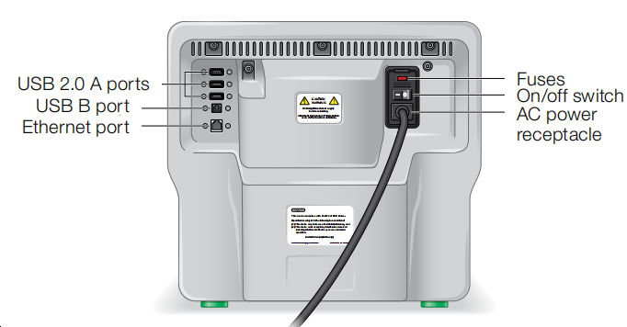
2.保存图像时，可以指定要保存图像文件的网络文件夹的路径。 可以保存多个路径名，点击“保存到网络”，每个保存的路径名出现在下拉列表中，选择并保存。
3.在成像仪的前面打开系统开关按钮，仪器进入初始化状态。
初始化结束，进入欢迎界面。
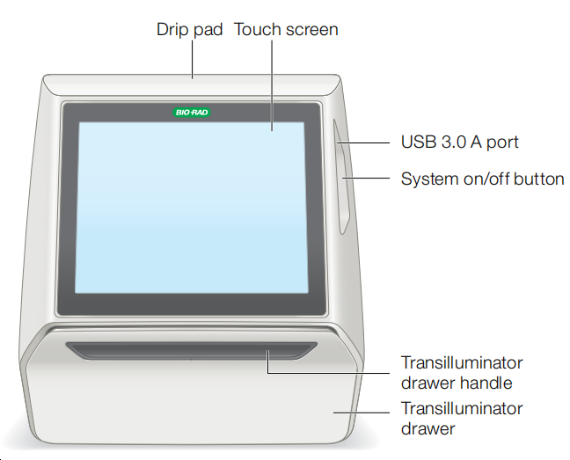
- 点击触摸屏上的任何地方，使用屏幕上的键盘，输入用户名，然后点击创建。
（系统提示您选择是否要成为管理员并显示帮助信息， 注意：管理员必须使用密码登录。 如果没有指定管理员，用户可以在没有密码的情况下登录。）
如果你不想当管理员，请点击“No” ，如果您要成为管理员，请点击“yes”并在出现创建密码对话框。 出现“管理员选项”对话框，您可以设置其他登录用户权限。 选择你想要的选项并点击关闭，成像界面出现。

注意：1.成像仪要放置在水平桌面上，并使用水平仪测试是否水平，若不水平，则通过选择成像仪平脚来调水平。
